

Lê atentamente o excerto do Canto V, de Os Lusíadas, que se segue.
Educação Literária
Ficha/Questão de aula 15
Nome Ano Turma N.º
Texto épico – Os Lusíadas, Luís Vaz de Camões
27 Pontos
9 x 3
Chegada à Índia
92  93  94 | Já a manhã clara dava nos outeiros  Por onde o Ganges¹ murmurando soa,  Quando da celsa gávea² os marinheiros  Enxergaram³ terra alta, pela proa.  Já fora de tormenta e dos primeiros  Mares⁴, o temor vão do peito voa.  Disse alegre o piloto Melindano⁵:  – «Terra é de Calecu, se não me engano.  «Esta é, por certo, a terra que buscais  Da verdadeira Índia, que aparece;  E se do mundo mais não desejais,  Vosso trabalho longo aqui fenece⁶.»  Sofrer aqui não pôde o Gama mais,  De ledo em ver que a terra se conhece:  Os giolhos no chão, as mãos ao Céu,  A mercê grande a Deus agardeceu.  As graças a Deus dava, e razão tinha,  Que não somente a terra lhe mostrava  Que, com tanto temor, buscando vinha,  Por quem tanto trabalho experimentava,  Mas via-se livrado, tão asinha⁷,  Da morte, que no mar lhe aparelhava⁸  O vento duro, férvido e medonho,  Como quem despertou de horrendo sonho.  Luís de Camões, Os Lusíadas,  ed. de Álvaro Júlio da Costa Pimpão,  Lisboa, MNE-IC, 5.ª ed., 2000, p. 281. |  | 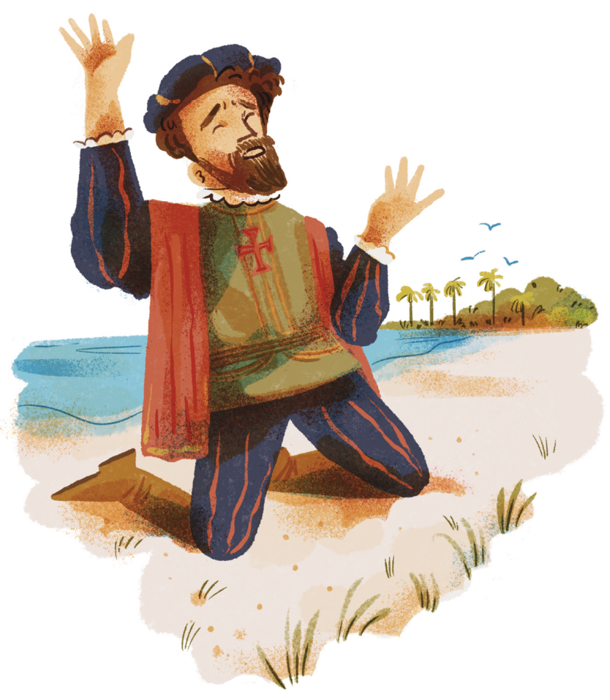
1. Ganges: grande rio indiano; 2. «celsa gávea»: cesto da gávea; o sítio mais alto do barco; 3. enxergaram: viram;
4. «primeiros mares»: mares perigosos e desconhecidos; 5. «piloto Melindano»: piloto cedido pelo rei de Melinde
para indicar a rota a Vasco da Gama; 6. fenece: termina; 7. asinha: depressa; 8. «lhe aparelhava»: lhe preparava.
1. Transcreve, do texto, um exemplo de
15 Pontos
3 x 5
a. a localização da ação no tempo:
b. o estado do mar:
c. o facto ocorrido:

1.1 Faz corresponder a cada elemento referido no exercício anterior o(s) verso(s) que o justificam.
12 Pontos
3 x 4
a.
b.
c.
15 Pontos
2. Assinala a única afirmação que corresponde à reação de Vasco da Gama quando percebeu que tinha
atingido o seu objetivo.
(A) Vasco da Gama ajoelha-se e agradece a Vénus a intervenção que permitiu à armada portugue-
sa salvar-se da tempestade medonha.

(B) De joelhos no chão, Vasco da Gama agradece ao Deus dos cristãos a graça concedida.

(C) Vasco da Gama agradece ao piloto Melindano o facto de ter conduzido a armada a bom porto.

(D) Vasco da Gama comemora a chegada à Índia rodeado por todos os marinheiros que o acompa-
nhavam naquele momento.

3. Completa as afirmações.
28 Pontos
4 x 7
a. A descrição da chegada à Índia integra o plano
b. Vasco da Gama atinge o seu objetivo de
c. O piloto que orientou a armada na reta final foi oferecido pelo
d. O acontecimento que antecedeu este momento foi a
15 Pontos
4. Na estância 94, o narrador comenta a atitude de Vasco da Gama. Explicita esse comentário por
palavras tuas.

5. De que forma este excerto consegue provar que o maravilhoso pagão e a fé cristã se entrecruzam
no poema de Camões?
15 Pontos

